CHAMADA PÚBLICA 79/2022
SELEÇÃO DOUTORADO - FORMAÇÃO TURMA 07
RESULTADO DA 1ª ETAPA: NOTAS DOS PROJETOS

Nº Insc. | Nota
001 | 7,0
002 | 4,5
003 | 9,0
004 | 5,5
005 | 5,3
006 | 7,0
008 | 6,0
009 | 5,5
010 | 8,0
012 | 5,3
013 | 5,7
014 | 7,0
015 | 7,0
016 | 9,0
017 | 8,0

PPGS, 28 de novembro de 2022.

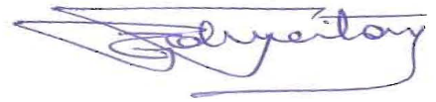
Prof. Dr. Geovani Jacó de Freitas
Presidente da Comissão de Seleção

